ИНСПЕКТОРСКИЙ УЧАСТОК № 1 Г.ВЯЗНИКИ ЦЕНТРА ГИМС ГУ МЧС РОССИИ ПО ВЛАДИМИРСКОЙ ОБЛАСТИ
ПРЕСС-РЕЛИЗ
ТЕМА: ГИМС патрулирует.
Сотрудники Инспекторского участка №1 г.Вязники центра ГИМС Главного управления МЧС России по Владимирской области приступили к активному патрулированию реки Клязьма и ее поймы, в Вязниковском, Гороховецком и Ковровском районах. Особое внимание уделяется Вязниковскому району, где сконцентрировано наибольшее количество судовладельцев, которые в силу своей жизненной необходимости планируют передвигаться на плавательных средствах в период весеннего половодья.
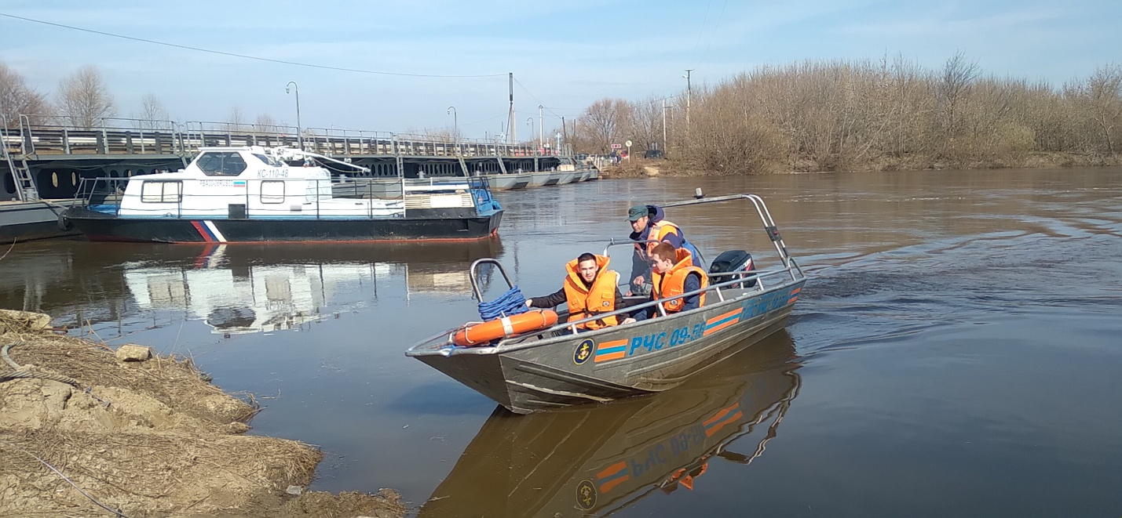ГИМС отмечает, что некоторые лица при передвижении на плавательных средствах пренебрегают мерами безопасности и выходят на воду на технически неисправных маломерных судах.
Так какое же маломерное судно считается не исправным?
Согласно Правил пользования маломерными судами на водных объектах Российской Федерации, утвержденных приказом МЧС России по Владимирской области № 487 от 06.07.2020г. неисправностями считаются:
-Наличие свищей, пробоин обшивки корпуса, повреждения набора корпуса или отсутствие его элементов, предусмотренных конструкцией маломерного судна;
-Отсутствие или разгерметизация предусмотренных конструкцией маломерного судна герметичных отсеков, воздушных ящиков или блоков плавучести;
-Не исправности рулевого управления, повреждение пера руля или деталей рулевого привода;
-Отсутствие предусмотренных конструкцией деталей крепления рулевого привода;
-Утечка топлива;
-Наличие вибрации или уровня шума двигателя ПЛМ выше допустимых значений;
-Повреждение системы дистанционного управления двигателем, реверс-редуктором;
-Отсутствие индивидуальных спасательных средств по количеству лиц, находящихся на борту, или их неисправность;
-Якорные устройства и швартовное оборудование не обеспечивают удержание маломерного судна при его стоянке, причаливании и шлюзовании.
Судоводитель должен помнить, что он несет ответственность за безопасность тех кого перевозит в лодке.
Судоводителю необходимо брать с собой в плавание индивидуальные спасательные средства.
период весеннего половодья еще не закончился, в это время температура воды еще очень низкая и при сильном ветре на реке образуется высокая волна способная перевернуть плавательное средство.
За не обеспечение безопасности пассажира при плавании на лодке в этом году уже оштрафовано 3 человека. 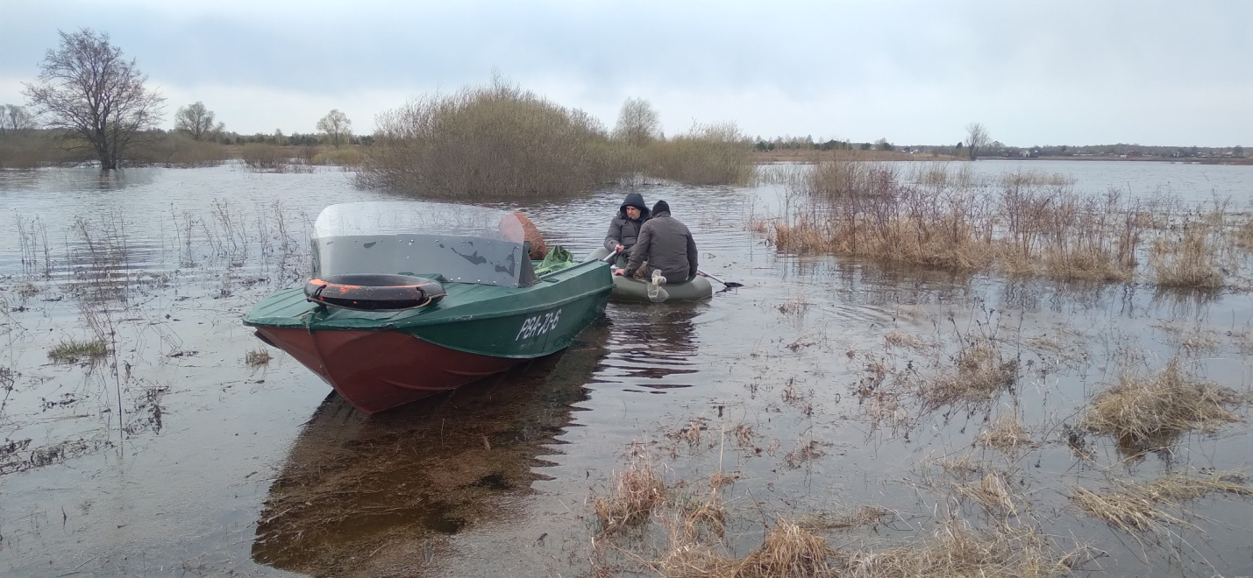
ГИМС предупреждает:
Не плавай в условиях плохой видимости, сильном ветре!
Не держи лодку боком к сильному ветру и волне!
Не перегружай лодку вещами!
Соблюдай правила расхождения с встречным судном (левыми бортами)!
Не выходи на лодке на судовой ход, если река судоходная!
Не садись сам и не сажай пассажира в лодке на борт!
Соблюдай безопасную скорость движения и не допускай опасного маневрирования!
Не превышай норму пассажировместимости лодки!
Не управлять лодкой в состоянии алкогольного опьянения!
Зарегистрировать, водную технику, поднадзорную ГИМС, пройти ТО можно по адресу: г. Вязники пл.Соборная д.2 телефоны для связи 89209114384, 89209007868. Стоимость государственной пошлины за регистрацию 1600 рублей, выдачу судового билета 200 рублей. Техническое освидетельствование проводится 1 раз в пять лет, бесплатно.
Старший государственный инспектор инспекторского участка № 1 (г.Вязники) центра ГИМС ГУ МЧС России по Владимирской области С.А.Федунов

